АДМИНИСТРАЦИЯ МУНИЦИПАЛЬНОГО РАЙОНА «ПЕЧОРА» | 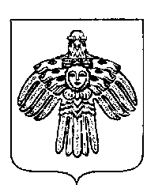 | «ПЕЧОРА»  МУНИЦИПАЛЬНÖЙ РАЙОНСА  АДМИНИСТРАЦИЯ
ПОСТАНОВЛЕНИЕ
ШУÖМ

« 09» апреля 2018 г.  г. Печора, Республика Коми |  | № 360

О признании постановления администрации МР «Печора» от 06.02.2017 г. № 96 утратившим силу

В соответствии с Постановлением Правительства Республики Коми от 18.01.2018 N 18 "О внесении изменений в Постановление Правительства Республики Коми от 25 августа 2015 г. № 373 «О некоторых вопросах, связанных с проведением капитального ремонта общего имущества в многоквартирных домах на территории Республики Коми»

администрация ПОСТАНОВЛЯЕТ:

1. Признать постановление администрации МР «Печора» от 06.02.2017 г. № 96 «Об утверждении Порядка по установлению необходимости проведения капитального ремонта общего имущества в многоквартирных домах, расположенных на территории муниципального района «Печора» утратившим силу.
3. Настоящее постановление вступает в силу со дня его подписания и подлежит размещению на официальном сайте администрации муниципального района «Печора» в течение пяти рабочих дней.

Глава муниципального района –
руководитель администрации Н. Н. Паншина

